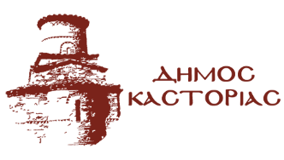
Γραφείο Τύπου Κυριακή 23 Ιανουαρίου 2022

Ανακοίνωση
Με απόφαση του Δημάρχου Καστοριάς, κλειστές θα παραμείνουν αύριο Δευτέρα 24 Ιανουαρίου 2022 οι σχολικές μονάδες Πρωτοβάθμιας και Δευτεροβάθμιας Εκπαίδευσης, όπως επίσης οι Παιδικοί και Βρεφονηπιακοί Σταθμοί και το ΚΔΑΠ του Δήμου Καστοριάς, λόγω των δυσμενών καιρικών συνθηκών (παγετός) και των προβλημάτων που δημιουργούνται στην εφαρμογή των υγειονομικών πρωτοκόλλων για την αποφυγή της διασποράς του Covid – 19.

